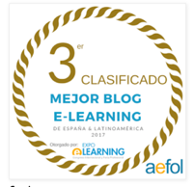

**Divorcio e hijos. Guías y recursos**

[**https://creaconlaura.blogspot.com/2013/11/divorcio-e-hijos-guias-y-recursos.html**](https://creaconlaura.blogspot.com/2013/11/divorcio-e-hijos-guias-y-recursos.html)

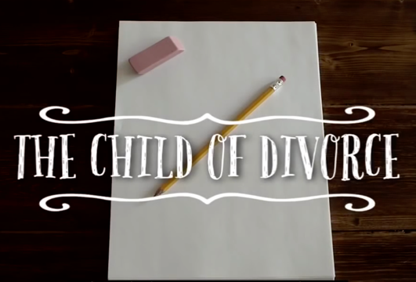

# El Hijo del divorcio Carta de un hijo de padres separados

<https://www.youtube.com/watch?v=HcKPcbMun3Q>

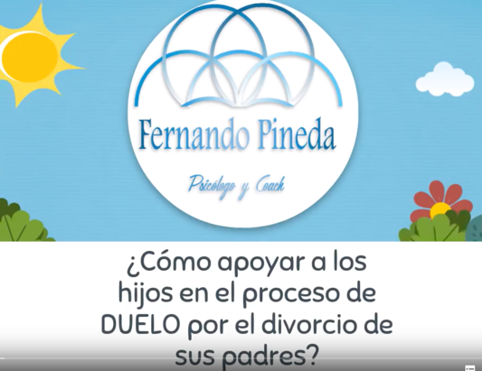

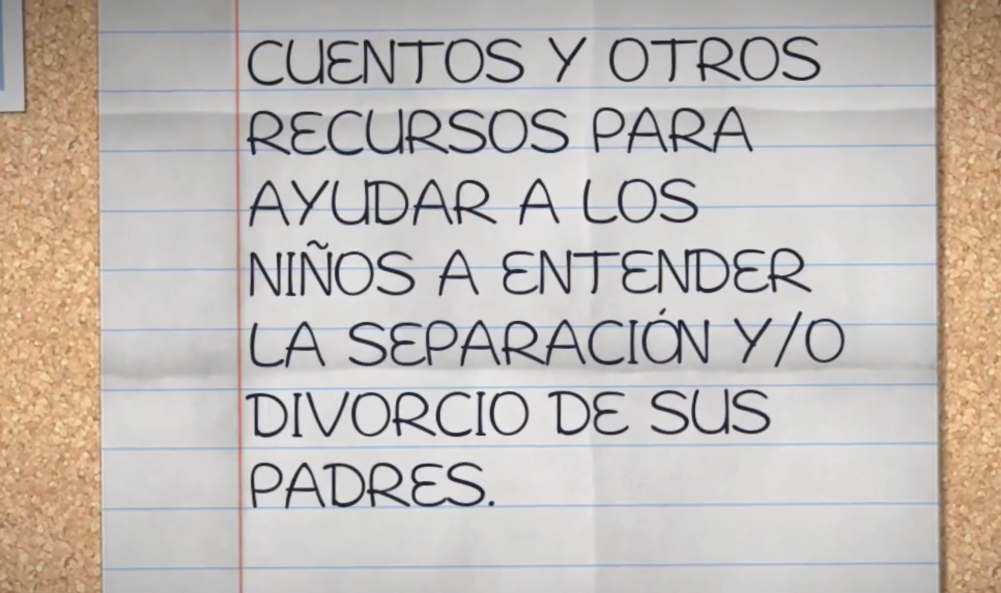

**Cuentos y recursos para ayudar a los niños a entender la separación y/o divorcio de sus padres.**

[**https://www.youtube.com/watch?v=gLXf-25AbSE**](https://www.youtube.com/watch?v=gLXf-25AbSE)

**¿Cómo apoyar a los hijos en el proceso de Duelo por el divorcio de sus padres?**

<https://www.youtube.com/watch?v=HSWApfxPu8Y>